|  |
| --- |
|  |

**Especificación de requisitos de software**

**Proyecto: ACDE**

|  |  |  |
| --- | --- | --- |
|  |  | 21-03-2021 |

**Instrucciones para el uso de este formato**

Este formato es una plantilla tipo para documentos de requisitos del software.

Está basado y es conforme con el estándar IEEE Std 830-1998.

Las secciones que no se consideren aplicables al sistema descrito podrán de forma justificada indicarse como no aplicables (NA).

Notas:

Los textos en color azul son indicaciones que deben eliminarse y, en su caso, sustituirse por los contenidos descritos en cada apartado.

Los textos entre corchetes del tipo “” permiten la inclusión directa de texto con el color y estilo adecuado a la sección, al pulsar sobre ellos con el puntero del ratón.

Los títulos y subtítulos de cada apartado están definidos como estilos de MS Word, de forma que su numeración consecutiva se genera automáticamente según se trate de estilos “Titulo1, Titulo2 y Titulo3”.

La sangría de los textos dentro de cada apartado se genera automáticamente al pulsar Intro al final de la línea de título. (Estilos Normal indentado1, Normal indentado 2 y Normal indentado 3).

El índice del documento es una tabla de contenido que MS Word actualiza tomando como criterio los títulos del documento.

Una vez terminada su redacción debe indicarse a Word que actualice todo su contenido para reflejar el contenido definitivo.

**Ficha del documento**

|  |  |  |  |
| --- | --- | --- | --- |
| **Fecha** | **Revisión** | **Autor** | **Verificado dep. Calidad.** |
| 21-03-2021 |  | Ruben Alejandro Yepez  Tania Melissa Castañeda  Joan Sebastián Gómez  Jaider Obando Gonzalez |  |

Documento validado por las partes en fecha:

|  |  |
| --- | --- |
| Por la comunidad | Centro De Estudio |
|  | CEET |

**Contenido**

**FICHA DEL DOCUMENTO** **3**

**CONTENIDO** **4**

**1**  **INTRODUCCIÓN 6**

**1.1** **Propósito 6**

**1.2** **Alcance 6**

**1.3** **Personal involucrado 6**

**1.4** **Definiciones, acrónimos y abreviaturas 7**

**1.5** **Referencias 7**

**1.6** **Resumen 7**

**2** **DESCRIPCIÓN GENERAL 7**

**2.1** **Perspectiva del producto 7**

**2.2** **Funcionalidad del producto 8**

**2.3** **Características de los usuarios 8**

**2.4** **Restricciones 9**

**2.5** **Suposiciones y dependencias 9**

**3** **REQUISITOS ESPECÍFICOS 9**

**3.1** **Requisitos comunes de las interfaces 17**

3.1.1 Interfaces de usuario 17

3.1.2 Interfaces de hardware 17

3.1.3 Interfaces de software 17

3.1.4 Interfaces de comunicación 17

**3.2** **Requerimientos funcionales 17**

3.2.1 Requisito funcional 1 17

3.2.2 Requisito funcional 2 17

3.2.3 Requisito funcional 3 18

3.2.4 Requisito funcional 4 18

3.2.5 Requisito funcional 5 18

3.2.6 Requisito funcional 6 19

3.2.7 Requisito funcional 7 19

3.2.8 Requisito funcional 8 19

3.2.9 Requisito funcional 9 19

**3.3** **Requerimientos no funcionales 19**

3.3.1 Requisitos de rendimiento 19

3.3.2 Seguridad 20

3.3.3 Fiabilidad 20

3.3.4 Disponibilidad 20

3.3.5 Mantenibilidad 20

3.3.6 Portabilidad 20

1. **Introducción**

Este proyecto se encuentra direccionado a recursos humanos, con el fin de buscar una eficacia y mejora de desempeño laboral en el personal de cada empresa, por medio de un software con el nombre (ACDE) cuyo significado es administración en capacitación y desarrollo empresarial.

* 1. **Propósito**

El presente documento tiene como finalidad definir las especificaciones funcionales, no funcionales para el desarrollo de un sistema de información web que permitirá gestionar distintos procesos administrativos y académicos. Éste será utilizado por empleados, personal de recursos humanos y directivos.

* 1. **Alcance**

Esta especificación de requisitos está dirigida al usuario del sistema, para continuar con el desarrollo para la realización de una debida evaluación a los trabajadores y/o futuros empleados con el fin de que el empleado mejore su proceso de contratación y conozca oportunamente requerimientos necesarios para ejercer su labor, también se pretende que este sistema de información logre innovar la forma de calificar el personal de las empresas para profundizar en la automatización de ésta, la cual tiene por objetivo principal el gestionar los distintos procesos administrativos (Capacitación, Evaluación, Área de trabajo e Información) y académicos (Aula Virtual).

* 1. **Personal involucrado**

|  |  |
| --- | --- |
| **Nombre** | Ruben Yépez Guerrero |
| **Rol** | Analista, diseñador y programador |
| **Categoría Profesional** | Tecnólogo- Análisis y desarrollo de sistemas de información |
| **Responsabilidad** | Análisis de información, diseño y programación del programa ACDE |
| **Información de contacto** | rayepez8@misena.edu.co |

|  |  |
| --- | --- |
| **Nombre** | Jaider Obando Gonzalez |
| **Rol** | Analista, diseñador y programador |
| **Categoría Profesional** | Tecnólogo- Análisis y desarrollo de sistemas de información |
| **Responsabilidad** | Análisis de información, diseño y programación del programa ACDE |
| **Información de contacto** | Jaieobando@misena.edu.co |

|  |  |
| --- | --- |
| **Nombre** | Joan Gómez Velásquez |
| **Rol** | Analista, diseñador y programador |
| **Categoría Profesional** | Tecnólogo- Análisis y desarrollo de sistemas de información |
| **Responsabilidad** | Análisis de información, diseño y programación del programa ACDE |
| **Información de contacto** | Joansebastiango30@gmail.com |

|  |  |
| --- | --- |
| **Nombre** | Tania Castañeda López |
| **Rol** | Analista, diseñador y programador |
| **Categoría Profesional** | Tecnólogo- Análisis y desarrollo de sistemas de información |
| **Responsabilidad** | Análisis de información, diseño y programación del programa ACDE |
| **Información de contacto** | tmcastaneda2@misena.edu.co |

* 1. **Definiciones, acrónimos y abreviaturas**

|  |  |
| --- | --- |
| **Nombre** | **Descripción** |
| **Usuario** | Persona que usará el sistema para gestionar procesos |
| **ACDE** | Sistema de Información Web para la Gestión de Capacitación y evaluación laboral |
| **ERS** | Especificación de Requisitos Software |
| **RF** | Requerimiento Funcional |
| **RNF** | Requerimiento No Funcional |

* 1. **Referencias**

|  |  |
| --- | --- |
| **Título del Documento** | **Referencia** |
| Standard IEEE 830 - 1998 | IEEE |

* 1. **Resumen**

El sector de producción de las pequeñas y medianas empresas se han evidenciado dificultades en los desempeños laborales, por lo que el personal de recursos humanos ha decidido dictar evaluaciones manuales para ver el proceso de los trabajadores, las cuales se registran en hojas electrónicas que resultan ineficientes porque a su vez no cuentan con una base de datos sólida.

Como se ha visto últimamente, existen diferentes formas para llevar a cabo la evaluación de los empleados, en algunos casos estas generan la demora e ineficacia con los resultados. Estas tienen algunos desaciertos, por tal motivo no se puede obtener una evaluación de desempeño laboral precisa, causando erróneamente la falta de conocimiento por parte de la empresa hacia sus empleados.

Basándose en lo anterior ,se desarrollaría un S.I para las empresas en cual su capital humano vea reflejado su trabajo en tiempo real ,el empleador tenga un amplio panorama de sus trabajadores para así poder implementar mejoras que beneficie su productividad, ya sea por retrasos, falta de personal en distintas áreas de trabajo.

1. **Descripción general**

* 1. **Perspectiva del producto**

El sistema información ACDE será un producto diseñado para trabajar en entornos WEB, lo que permitirá su utilización de forma rápida y eficaz

* 1. **Funcionalidad del producto**

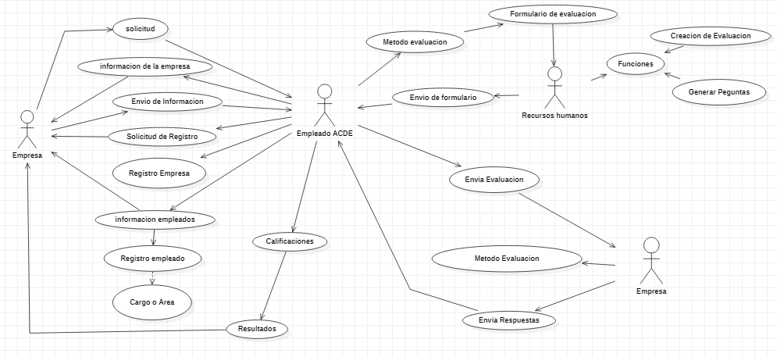

Casos de Uso Extendido.

CU-001 Registro de Cliente

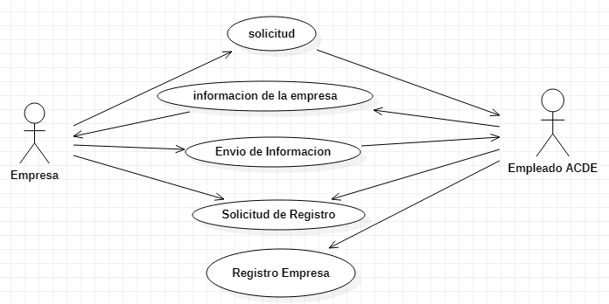

|  |  |
| --- | --- |
| CU-001 | Registrar Empresa |
| Descripción | La empresa solicita el servicio (evaluación de trabajadores) a un empleado ACDE, el cual se encarga de pedir la respectiva información a la empresa para poder generar la solicitud de registro y siendo validada la información la empresa será registrada. |
| Actores | Empresa - Empleado ACDE |
| Precondiciones | Ninguna |
| Requisitos No Funcionales | * RNF-1 * RNF-2 * RNF-3 * RNF-4 * RNF-5 * RNF-6 * RNF-7 * RNF-8 |
| Flujo de Eventos | 1. Solicitud 2. Información de la empresa 3. Envió de información 4. Solicitud de registro 5. Registro Empresa   5.1 Consulta la empresa |
| Post Condiciones | Se registra la empresa y posteriormente se registra cada uno de los empleados, para hacer el seguimiento |

CU-002 Registro Empleados

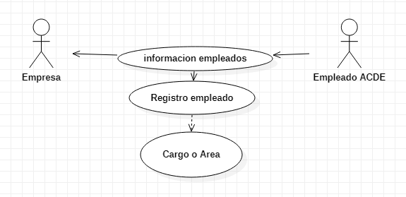

|  |  |
| --- | --- |
| CU-002 | Registro Empleado |
| Descripción | Después de registrar la empresa en el sistema, se debe registrar los trabajadores de los cuales el cliente desea conocer el rendimiento de acuerdo al cargo y/o área en que se desempeñan |
| Actores | Empresa-Empleado ACDE |
| Precondiciones | Registrar Empresa |
| Requisitos No Funcionales | * RNF-1 * RNF-2 * RNF-3 * RNF-4 * RNF-5 * RNF-6 * RNF-7 * RNF-8 |
| Flujo de Eventos | 1. Información de empleado 2. Registro de empleado 3. Cargo y/o Área |
| Post Condiciones | Puede realizar la Evaluación |

CU-003 Registrar Método de evaluación

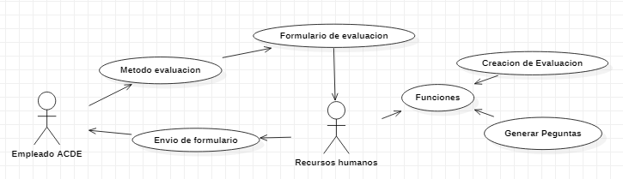

|  |  |
| --- | --- |
| CU-003 | Método de evaluación |
| Descripción | Para el método de evaluación se solicita la creación de preguntas al personal de recursos humanos, el cual será encargado de crear las preguntas con sus respectivas respuestas y enviar el formulario final al empleado ACDE |
| Actores | Empleado ACDE-Recursos humanos |
| Precondiciones | Registro de preguntas y respuestas |
| Requisitos No Funcionales | * RNF-1 * RNF-2 * RNF-3 * RNF-4 * RNF-5 * RNF-6 * RNF-7 * RNF-8 |
| Flujo de Eventos | 1. Registrar método de evaluación 2. Formulación de evaluación ( Evaluación con preguntas) 3. Envío de formulario |
| Post condiciones | Los empleados pueden responder la evaluación |

CU-004 Evaluación

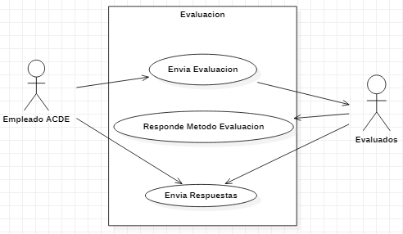

|  |  |
| --- | --- |
| CU-004 | Evaluación |
| Descripción | El empleado ACDE procede a confirmar que cada trabajador de la empresa cuente con su respectiva evaluación, el cual cada vez que realice la evaluación genera una respuesta la cual será enviada al sistema |
| Actores | Empleado ACDE - Evaluados |
| Precondiciones | Ninguna |
| Requisitos No Funcionales | * RFN-1 * RFN-2 |
| Flujo de Eventos | 1. Envió de evaluación 2. Responde método de evaluación 3. Envío de respuestas |
| Post Condiciones | Generar Resultados |

CU-005 Registro de Resultados

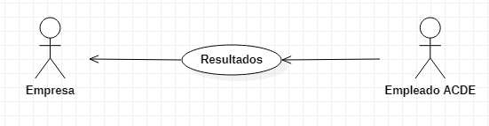

|  |  |
| --- | --- |
| CU-005 | Registrar Resultados |
| Descripción | Cada vez que se realice una evaluación, se debe registrar los resultados en el sistema para mantenerlo actualizado |
| Actores | Empresa-Empleado ACDE-Recursos humanos-Evaluados |
| Precondiciones | Registro de Trabajadores |
| Requisitos No Funcionales | * RNF-1 * RNF-2 * RNF-3 * RNF-4 * RNF-5 * RNF-6 * RNF-7 * RNF-8 |
| Flujo de Eventos | 1. Solicita Evaluación 2. Evaluación a Evaluados 3. Registro Resultados 4. Entrega de resultados |
| Post Condiciones | 2.1 Consultar Evaluados |

* 1. **Características de los usuarios**

|  |  |
| --- | --- |
| **Tipo de usuario** | Empleado ACDE |
| **Cargo** | Administrador |
| **Actividades** | Registro empresa, registro de trabajadores, registro de evaluaciones y registro actualización de resultados |

|  |  |
| --- | --- |
| **Tipo de usuario** | Recursos humanos |
| **Cargo** | Recursos humanos |
| **Actividades** | Control y manejo del sistema en general |

|  |  |
| --- | --- |
| **Tipo de usuario** | Evaluados |
| **Cargo** | Empleados de la empresa |
| **Actividades** | Registrar respuestas de evaluaciones |

* 1. **Restricciones**
* Interfaz para ser usada con internet.
* Intranet.
* Lenguajes y tecnologías en uso: HTML, PHP, JSP.
* Los servidores deben ser capaces de atender consultas concurrentemente.
* El sistema se diseñará según un modelo cliente/servidor.

.

* El sistema deberá tener un diseño e implementación sencilla, independiente de la plataforma o del lenguaje de programación.

*.*

* 1. **Suposiciones y dependencias**
* Se asume que los requisitos aquí descritos son estables.
* Los equipos en los que se vaya a ejecutar el sistema deben cumplir los requisitos antes indicados para garantizar una ejecución correcta de la misma.

1. **Requisitos específicos**

**Requerimientos Funcionales**

|  |  |
| --- | --- |
| **Identificación del requerimiento:** | RF01 |
| **Nombre del Requerimiento:** | Autentificación de Usuario. |
| **Características:** | Los usuarios deberán identificarse para acceder a cualquier parte del sistema. |
| **Descripción del requerimiento:** | El sistema podrá ser consultado por cualquier usuario dependiendo del módulo en el cual se encuentre y su nivel de accesibilidad. |
| **Requerimiento NO funcional:** | * RFN-1 * RFN-2 * RFN-4 * RFN-5 * RFN-6 * RFN-7 * RFN-8 |
| **Prioridad del requerimiento:**  Alta | |

|  |  |
| --- | --- |
| **Identificación del requerimiento:** | RF02 |
| **Nombre del Requerimiento:** | Registrar Usuarios. |
| **Características:** | Los usuarios deberán ser registrados en el sistema por parte del administrador para acceder a sus respectivos módulos |
| **Descripción del requerimiento:** | El sistema permitirá al usuario (Empleado ACDE,Recursos humanos, Evaluados, Guardar la información personal y asignar Usuario – Contraseña. |
| **Requerimiento NO funcional:** | * RFN-1 * RFN-2 * RFN-3 * RFN-4 * RFN-5 * RFN-6 * RFN-7 * RFN-8 |
| **Prioridad del requerimiento:**  Alta | |

|  |  |
| --- | --- |
| **Identificación del requerimiento:** | RF03 |
| **Nombre del Requerimiento:** | Registro de Empresa |
| **Características:** | El sistema permite el registro de las empresas en el sistemas |
| **Descripción del requerimiento:** | Permite registrar, consultar la información de la empresa |
| **Requerimiento NO funcional:** | * RNF-1 * RNF-2 * RNF-3 * RFN-4 * RFN-5 * RFN-6 * RFN-7 * RFN-8 |
| **Prioridad del requerimiento:**  Alta | |

|  |  |
| --- | --- |
| **Identificación del requerimiento:** | RF04 |
| **Nombre del Requerimiento:** | Registro de Empleados |
| **Características:** | El sistema estará en capacidad de cargar los trabajadores que hay actualmente en la empresa con su respectivo cargo y área |
| **Descripción del requerimiento:** | Muestra y registra los trabajadores que hay en la empresa |
| **Requerimiento NO funcional:** | * RNF-1 * RNF-2 * RNF-3 * RFN-4 * RFN-5 * RFN-6 * RFN-7 * RFN-8 |
| **Prioridad del requerimiento:**  Alta | |

|  |  |
| --- | --- |
| **Identificación del requerimiento:** | RF05 |
| **Nombre del Requerimiento:** | Registro de Formulación de evaluación |
| **Características:** | El sistema ofrecerá al usuario las formas de evaluar |
| **Descripción del requerimiento:** | Cuando se registre la forma de evaluación de Recursos humanos- Empleado ACDE tendrá la capacidad de registrar y seleccionar la forma de evaluar |
| **Requerimiento NO funcional:** | * RFN-1 * RFN-2 * RFN-3 * RFN-4 * RFN-5 * RFN-6 * RFN-7 * RFN-8 |
| **Prioridad del requerimiento:**  Alta | |

|  |  |
| --- | --- |
| **Identificación del requerimiento:** | RF06 |
| **Nombre del Requerimiento:** | Generar Evaluación |
| **Características:** | El sistema al usuario Empleado ACDE generar la evaluación después de recibir la forma de evaluar |
| **Descripción del requerimiento:** | Permite al usuario Empleado ACDE generar una evaluación. |
| **Requerimiento NO funcional:** | * RFN-1 * RFN-2 * RFN-4 * RFN-6 * RFN-8 |
| **Prioridad del requerimiento:**  Alta | |

|  |  |
| --- | --- |
| **Identificación del requerimiento:** | RF07 |
| **Nombre del Requerimiento:** | Actualización de Evaluación con respuestas |
| **Características:** | Por cada Trabajador se registra Evaluación se actualiza el campus de respuestas |
| **Descripción del requerimiento:** | Cada vez que el empleado ACDE ingresa una evaluación los trabajadores generan una respuesta y se actualiza el estado de evaluación con respuestas |
| **Requerimiento NO funcional:** | * RFN-1 * RFN-2 * RFN-4 * RFN-6 * RFN-8 |
| **Prioridad del requerimiento:**  Alta | |

|  |  |
| --- | --- |
| **Identificación del requerimiento:** | RF08 |
| **Nombre del Requerimiento:** | Registro de Resultados |
| **Características:** | Carga los Resultados de las evaluaciones para dar a conocer el estado de los trabajadores a la empresa |
| **Descripción del requerimiento:** | Cada vez que un trabajador entregue una respuesta al sistema, el Empleado ACDE envía un informe con los resultados de las evaluaciones con el número de trabajadores evaluados y con las debidas calificaciones. |
| **Requerimiento NO funcional:** | * RNF-1 * RNF-2 * RNF-3 * RFN-4 * RFN-5 * RFN-6 * RFN-7 * RFN-8 |
| **Prioridad del requerimiento:**  Alta | |

**Requerimientos No Funcionales.**

|  |  |
| --- | --- |
| **Identificación del requerimiento:** | RNF-1 |
| **Nombre del Requerimiento:** | Interfaz del sistema. |
| **Características:** | El sistema presentará una interfaz de usuario sencilla para que sea de fácil manejo a los usuarios del sistema. |
| **Descripción del requerimiento:** | El sistema debe tener una interfaz de uso intuitiva y sencilla. |
| **Prioridad del requerimiento:**  Alta | |

|  |  |
| --- | --- |
| **Identificación del requerimiento:** | RNF-2 |
| **Nombre del Requerimiento:** | Ayuda en el uso del sistema. |
| **Características:** | La interfaz del usuario deberá de presentar un sistema de ayuda para que los mismos usuarios del sistema se les faciliten el trabajo en cuanto al manejo del sistema. |
| **Descripción del requerimiento:** | La interfaz debe estar complementada con un buen sistema de ayuda (la administración puede recaer en personal con poca experiencia en el uso de aplicaciones informáticas). |
| **Prioridad del requerimiento:**  Alta | |

|  |  |
| --- | --- |
| **Identificación del requerimiento:** | RNF-3 |
| **Nombre del Requerimiento:** | Mantenimiento. |
| **Características:** | El sistema deberá de tener un manual de instalación y manual de usuario para facilitar los mantenimientos que serán realizados por el administrador. |
| **Descripción del requerimiento:** | El sistema debe disponer de una documentación fácilmente actualizable que permita realizar operaciones de mantenimiento con el menor esfuerzo posible. |
| **Prioridad del requerimiento:**  Alta | |

|  |  |
| --- | --- |
| **Identificación del requerimiento:** | RNF4 |
| **Nombre del Requerimiento:** | Diseño de la interfaz a la característica de la web. |
| **Características:** | El sistema deberá de tener una interfaz de usuario, teniendo en cuenta las características de la web.. |
| **Descripción del requerimiento:** | La interfaz de usuario debe ajustarse a las características de la web, dentro de la cual estará incorporado el sistema de gestión de procesos y el inventario. |
| **Prioridad del requerimiento:**  Alta | |

|  |  |
| --- | --- |
| **Identificación del requerimiento:** | RNF5 |
| **Nombre del Requerimiento:** | Desempeño |
| **Características:** | El sistema garantizará a los usuarios un desempeño en cuanto a los datos almacenados en el sistema ofreciéndole una confiabilidad a esta misma. |
| **Descripción del requerimiento:** | Garantizar el desempeño del sistema informático a los diferentes usuarios. En este sentido la información almacenada o registros realizados podrán ser consultados y actualizados permanente y simultáneamente, sin que se afecte el tiempo de respuesta. |
| **Prioridad del requerimiento:**  Alta | |

|  |  |
| --- | --- |
| **Identificación del requerimiento:** | RNF 6 |
| **Nombre del Requerimiento:** | Nivel de Usuario |
| **Características:** | Garantizará al usuario el acceso de información de acuerdo al nivel que posee. |
| **Descripción del requerimiento:** | Facilidades y controles para permitir el acceso a la información al personal autorizado a través de Internet, con la intención de consultar y subir información pertinente para cada una de ellas. |
| **Prioridad del requerimiento:**  Alta | |

|  |  |
| --- | --- |
| **Identificación del requerimiento:** | RNF 7 |
| **Nombre del Requerimiento:** | Confiabilidad continúa del sistema. |
| **Características:** | El sistema tendrá que estar en funcionamiento las 10 horas los 7 días de la semana. Ya que es una página web diseñada para la carga de datos y comunicación entre usuarios en una intranet |
| **Descripción del requerimiento:** | La disponibilidad del sistema debe ser continua con un nivel de servicio para los usuarios de 7 días por 10 horas, garantizando un esquema adecuado que permita la posible falla en cualquiera de sus componentes, contar con una contingencia, generación de alarmas. |
| **Prioridad del requerimiento:**  Alta | |

|  |  |
| --- | --- |
| **Identificación del requerimiento:** | RNF-8 |
| **Nombre del Requerimiento:** | Seguridad en información |
| **Características:** | El sistema garantizará a los usuarios una seguridad en cuanto a la información que se procede en el sistema. |
| **Descripción del requerimiento:** | Garantizar la seguridad del sistema con respecto a la información y datos que se manejan tales sean documentos, archivos y contraseñas. |
| **Prioridad del requerimiento:**  Alta | |

* 1. **Requisitos comunes de las interfaces**

* + 1. **Interfaces de usuario**

La interfaz con el usuario consistirá en un conjunto de ventanas con botones, listas y campos de textos. Será visualizada desde un navegador de internet donde realizará las operaciones con la base de datos.

* + 1. **Interfaces de hardware**

Será necesario disponer de equipos de cómputos en perfecto estado con las siguientes características:

* Adaptadores de red. Ethernet 100/1000
* Procesador de 2.0 GHz o superior.
* Memoria mínima de 2 Gb RAM.
* Mouse.
* Teclado.
* Teléfono móvil

* + 1. **Interfaces de software**
* Sistema Operativo: Windows 7 o superior.
* Explorador: Mozilla o Chrome.
* Android 6

* + 1. **Interfaces de comunicación**

Los servidores, clientes y aplicaciones se comunicarán entre sí, mediante protocolos estándares en internet HTTP y HTTPS y la comunicación con la base de datos.

* 1. **Requisitos funcionales**
     1. **Requisito funcional 1**
* **Autentificación de Usuarios:** los usuariosdeberán identificarse para acceder a cualquier parte del sistema.
* El sistema podrá ser consultado por cualquier usuario dependiendo del módulo en el cual se encuentre y su nivel de accesibilidad.

.

* + 1. **Requisito funcional 2**
* **Registrar Usuarios:** El sistema permitirá al usuario, Empleado ACDE, Recursos humanos, Evaluados, Empresa, Guardar la información personal y asignar Usuario – Contraseña
  + 1. **Requisito funcional 3**
* **Registrar Empresa:** Permite registrar, consultar la información de la empresa.
* Consultar Empresa: Se consulta para saber si la empresa existe en el sistema.
* Registrar Empresa: Se registra cuando la empresa no existe en el sistema.
  + 1. **Requisito Funcional 4**
* Muestra y registra los trabajadores que hay en la empresa.
  + 1. **Requisito Funcional 5**
* Cuando se registre la forma de evaluación de Recursos humanos- Empleado ACDE tendrá la capacidad de registrar y seleccionar la forma de evaluar.
  + 1. **Requisito Funcional 6**
* El sistema permite al usuario Empleado ACDE generar la evaluación después de recibir la forma de evaluar.
  + 1. **Requisito Funcional 7**
* Cada vez que el empleado ACDE ingresa una evaluación los trabajadores generan una respuesta y se actualiza el estado de evaluación con respuestas.
  + 1. **Requisito Funcional 8**
* Cada vez que un trabajador entregue una respuesta al sistema, el empleado ACDE envía un informe con los resultados de las evaluaciones con el número de trabajadores evaluados y con las debidas calificaciones.

* 1. **Requisitos no funcionales**
     1. **Requisitos de rendimiento**
* Garantizar que el diseño de las consultas u otro proceso no afecte el desempeño de la base de datos, ni considerablemente el tráfico de la red.
  + 1. **Seguridad**
* Garantizar la confiabilidad, la seguridad y el desempeño del sistema informático a los diferentes usuarios. En este sentido la información almacenada o registros realizados podrán ser consultados y actualizados permanente y simultáneamente, sin que se afecte el tiempo de respuesta.
* Facilidades y controles para permitir el acceso a la información al personal autorizado a través de Internet, con la intención de consultar y subir información pertinente para cada una de ellas.
  + 1. **Fiabilidad**
* El sistema debe tener una interfaz de uso intuitiva y sencilla.
* La interfaz de usuario debe ajustarse a las características de la web, dentro de la cual estará incorporado el sistema de gestión de procesos e inventario.

* + 1. **Disponibilidad**
* La disponibilidad del sistema debe ser continua con un nivel de servicio para los usuarios de 7 días por 10 horas, garantizando un esquema adecuado que permita la posible falla en cualquiera de sus componentes, contar con una contingencia, generación de alarmas.

* + 1. **Mantenibilidad**
* El sistema debe disponer de una documentación fácilmente actualizable que permita realizar operaciones de mantenimiento con el menor esfuerzo posible
* La interfaz debe estar complementada con un buen sistema de ayuda (la administración puede recaer en personal con poca experiencia en el uso de aplicaciones informáticas).
  + 1. **Portabilidad**
* El sistema será implantado bajo la plataforma de Windows y puede ser utilizado por cualquier explorador de internet.